UniPortfólio

Versão <1.0>

Histórico da Revisão

|  |  |  |  |
| --- | --- | --- | --- |
| **Data** | **Versão** | **Descrição** | **Autor** |
| 10/04/2016 | 1.0 | Preenchimento Inicial | Erick Moraes |
| 14/09/2016 | 1.0 | Atualização das imagens do sistema | Erick Moraes |
|  |  |  |  |
|  |  |  |  |

Índice

1. Breve Descrição 4

2. Fluxo Básico de Eventos 4

2.1 Fluxo Básico – Cadastrar Atividade do Projeto Empresa 4

2.2 Fluxo Básico – Listar Atividade do Projeto Empresa 4

3. Fluxos Alternativos 4

3.1 Cadastrar Atividade do Projeto Empresa 5

3.1.1 Dados inválidos ao cadastrar atividade do projeto empresa 5

3.2 Listar Atividade do Projeto Empresa 5

3.2.1 Alterar atividade do projeto empresa 5

3.2.2 Cancelar alteração de atividade do projeto empresa 5

3.2.3 Dados inválidos ao alterar atividade do projeto empresa 5

3.2.4 Excluir atividade do projeto empresa 5

3.2.5 Cancelar exclusão de uma atividade do projeto empresa 5

3.2.6 Atividade do projeto empresa sendo utilizado por outro recurso 5

3.2.7 Visualizar atividade do projeto empresa 6

3.2.8 Botão “Nova Atividade” 6

4. Cenários Chave 6

4.1 Cenário de Inclusão 6

4.2 Cenário de Alteração 6

4.3 Cenário de Consulta 6

5. Condições Prévias 6

5.1 Login 6

6. Condições Posteriores 6

7. Requisitos Especiais 6

8. Informações Adicionais 7

# Breve Descrição

Este caso de uso permite que o Product Owner consiga gerenciar as atividades de um projeto da empresa. O agente neste caso de uso é o Product Owner.

# Fluxo Básico de Eventos

O caso de uso se inicia quando o Product Owner cadastra, altera ou exclui uma atividade do projeto empresa no sistema, acessando pelo menu: Projeto Empresa > Selecionar Projeto Empresa (Visualizar).

## Fluxo Básico – Cadastrar Atividade do Projeto Empresa

O sistema apresenta uma tela listando todas as atividades do projeto empresa cadastradas e entra no seguinte fluxo:

O Gerente de Projetos clica no botão "Nova Atividade" dentro do menu " Projeto Empresa > Selecionar Projeto Empresa (Visualizar)".

1. O sistema exibe um formulário em branco.
2. O Product Owner preenche os campos necessários.
   1. Ordem.
   2. Atividade.
   3. Responsável.
   4. Descrição.
   5. Horas estimadas.
   6. Horas ajustadas.
   7. Horas realizadas.
   8. Data de início estimada.
   9. Data de início realizado.
   10. Data de fim estimado.
   11. Data de fim realizado.
   12. Status
3. O sistema válida se todas as informações foram preenchidas corretamente e salva a nova atividade do projeto empresa.
4. O sistema volta para a tela de listagem de atividade do projeto empresa exibindo a seguinte mensagem em verde: "Registro criado com sucesso.".

## Fluxo Básico – Listar Atividade do Projeto Empresa

O sistema apresenta uma tela listando todas as atividades do projeto empresa cadastradas e entra no seguinte fluxo:

1. O Product Owner abre a tela de atividade do projeto empresa pelo menu Projeto Empresa > Selecionar Projeto Empresa (Visualizar).
2. O sistema exibe a lista de todas as atividades do projeto empresa cadastradas no sistema.

# Fluxos Alternativos

Serão listados a seguir os comportamentos alternativos ao caso de uso Gerenciar Atividade do Projeto Empresa.

## Cadastrar Atividade do Projeto Empresa

Será apresentado o fluxo alternativo relacionado a funcionalidade de cadastrar atividade do projeto empresa.

### Dados inválidos ao cadastrar atividade do projeto empresa

Caso durante a execução do fluxo básico de "Cadastrar Atividade do Projeto Empresa", no momento de validação dos campos do formulário o campo com preenchimento incorreto ficará com a coloração vermelha, com um ícone de inválido ("X") e irá apresentar o erro logo abaixo do campo.

## Listar Atividade do Projeto Empresa

Será apresentado o fluxo alternativo relacionado à funcionalidade de listar atividade do projeto empresa.

### Alterar atividade do projeto empresa

1. O usuário localiza nas atividade do projeto empresa listadas a que deseja alterar.
2. Clica no botão que representa alteração (Ícone de lápis).
3. O sistema carrega o formulário com todos os campos de atividade do projeto empresa já preenchidos e livres para alteração.
4. O usuário altera os dados da atividade do projeto empresa.
5. O usuário clica no botão "Salvar".
6. O sistema valida todas as informações.
7. O sistema redireciona para a página de listagem de atividades do projeto empresa exibindo uma mensagem em verde escrito: "Registro alterado com sucesso.".

### Cancelar alteração de atividade do projeto empresa

Caso no fluxo alternativo “Alterar atividade do projeto empresa” o usuário cancele a operação o sistema irá redirecionar o usuário para a tela de listagem de atividade do projeto empresa.

### Dados inválidos ao alterar atividade do projeto empresa

Caso durante a execução do fluxo alternativo "Alterar atividade do projeto empresa", no momento de validação dos campos do formulário o campo com preenchimento incorreto ficará com a coloração vermelha, com um ícone de inválido ("X") e irá apresentar o erro logo abaixo do campo.

### Excluir atividade do projeto empresa

O usuário busca dentro da listagem de atividades do projeto empresa a que o mesmo deseja excluir. Clica no botão referente à exclusão (Ícone de lixeira), o sistema então irá solicitar confirmação, verifica se existe algum recurso que utiliza a atividade do projeto empresa escolhida, então caso tudo de certo o recurso é excluído sem possibilidade de retorno.

### Cancelar exclusão de uma atividade do projeto empresa

Caso no fluxo alternativo "Excluir atividade do projeto empresa" o usuário cancele a exclusão o sistema irá fechar a janela auxiliar não excluindo o registro.

### Atividade do projeto empresa sendo utilizado por outro recurso

Caso o sistema no momento da exclusão de uma atividade do projeto empresa verifique que a atividade do projeto empresa selecionada já foi utilizada por algum outro recurso ele volta para a tela de listagem de atividades do projeto empresa e apresenta a seguinte mensagem em vermelho: "Falha ao excluir registro, ele está sendo utilizado por outro recurso.".

### Visualizar atividade do projeto empresa

O usuário busca dentro da listagem de atividades do projeto empresa a que deseja visualizar e então clica no botão referente à visualização (Ícone de olho), então o sistema irá abrir um formulário preenchido com todas as informações daquele registro.

### Botão “Nova Atividade”

Caso o usuário clique no botão "Nova Atividade", o sistema irá redirecionar o usuário para a tela de cadastro de atividade do projeto empresa.

# Cenários Chave

## Cenário de Inclusão

O cenário de inclusão será feito quando o Product Owner acessar a página de cadastro de atividades de um projeto empresa do sistema e deverá preencher as informações necessárias para a realização do cadastro.

## Cenário de Alteração

O cenário de alteração é idêntico ao de inclusão, porém você acessará a tela já preenchida e livre para alteração.

## Cenário de Consulta

O cenário de visualização será feito quando o Product Owner acessar a página de visualização de atividades de um projeto empresa do sistema, a página irá vir já preenchida com os dados porem bloqueadas para alterações.

# Condições Prévias

## Login

O usuário deverá estar logado no sistema para conseguir utilizar as atividades de um projeto empresa.

# Condições Posteriores

As condições posteriores serão determinadas durante a próxima iteração.

# Requisitos Especiais

Nenhuma até o momento.

# Informações Adicionais

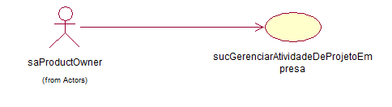

Figura 1 - Caso de Uso

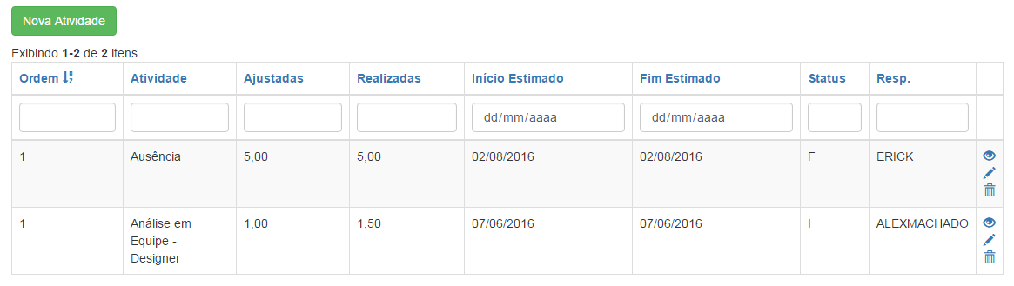

Figura 2 - Gerenciar Atividade de um Projeto Empresa (Seleção)

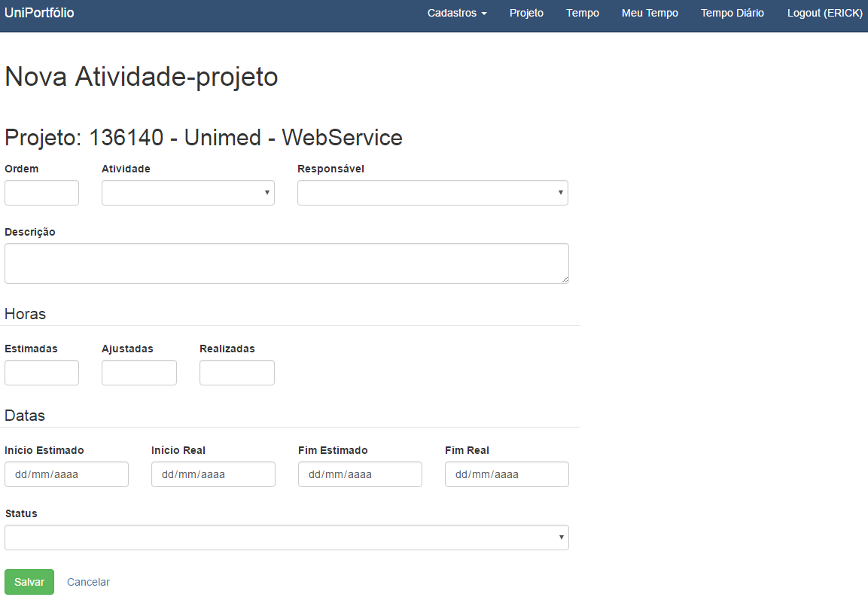

Figura 3 - Gerenciar Atividade de um Projeto Empresa (Cadastro)

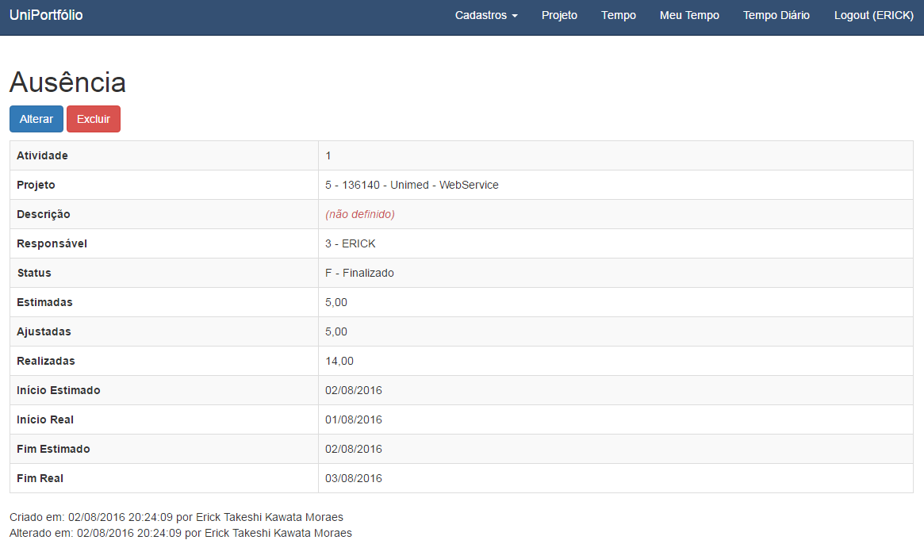

Figura 4 - Gerenciar Atividade de um Projeto Empresa (Visualização)